PENSAMIENTOS Y MÁXIMAS DE JIGORO KANO
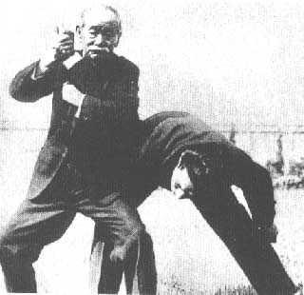
- Superar la costumbre de emplear la fuerza contra la fuerza, es una de las formas mas difíciles de entrenamiento en Judo y no se puede progresar sin lograrlo.
- El Judo debe estar aquí para el beneficio del hombre, y no el hombre para el Judo (competición).
- El Judo es un arte y una ciencia, debe mantenerse por encima de todas las esclavitudes artificiales, estar libre de toda influencia financiera, comercial ó personal.
- El mejor uso que se puede hacer de una espada, es el no emplearla, lo peor, servirse de ella.
- ¿Existe un principio que se aplique realmente en todos los caso? si, lo hay. Es el principio de la eficacia, sobre todo en el empleo del espíritu y el cuerpo. Yo he dado a este principio totalmente general el nombre de JUDO.
- Ambición y rivalidad minuciosamente dosificadas, son estimulantes del progreso, pero en grandes cantidades se transforman en veneno destructivo.
- La idea de considerar a los demás como enemigos, no puede ser más que locura y fuente de regresión.
- El JUDO ha rebasado la escala primitiva de la utilidad para llegar a la de una ciencia y un arte.
- El fracaso en la competición o en el entrenamiento no debe ser fuente de desaliento o desesperación. Pero es un signo de necesidad de una practica más grande y de unos esfuerzos sostenidos.
- El JUDO puede ser considerado como un arte o una filosofía de equilibrio, tanto como un medio de cultivar el sentido y es estado de armonía y estabilidad.
- Los KATAS son la estética del JUDO. En los KATAS se encuentra el espíritu del JUDO, sin el cual es imposible ver la meta.
- En toda clase de entrenamiento el punto mas importante es librarse de las malas costumbres.
- Cuando uno se da cuenta del poder del JUDO, no puede servirse de él a la ligera, pues puede ser más peligros que una espada.
- En la acción, lo principal es elevarse por encima del problema de la vida y la muerte, de la sensación del miedo y de la aprensión.
- La estabilidad mental es una inquebrantable calma, es un factor importante en un combate de JUDO, lo sería mas si se tratase de una lucha a muerte.
- La habilidad es función de una acción automática inconsciente. El autocontrol consciente de todos los factores es una cosa imposible, ya que una entrada no dura mas que el tiempo de un relámpago.
- El JUDO no debe ser revestido de una etiqueta nacional, racial, política, personal o sectaria.
- El estado del Mundo y de los asuntos humanos, actualmente se parecen mucho a los de los principiantes sobre un tapiz de JUDO.
- La salud de la vida, depende del juego armonioso de nuestros instintos.
- A medida que progresamos en el estudio del Judo, se desarrolla el sentido de la confianza en si mismo, base del equilibrio mental.
- La forma de entrenarse depende de una acción consciente, pero la meta del entrenamiento es alcanzar la maestría de la técnica lo que es inconsciente.
- La sutileza en la técnica, la finura en la estética son útiles para la eficacia del arte, pero escapa a toda descripción.
- Únicamente con la ayuda y las concesiones mutuas, un organismo que agrupe mayorías ó minorías puede encontrar su plena armonía y realizar serios progresos

